
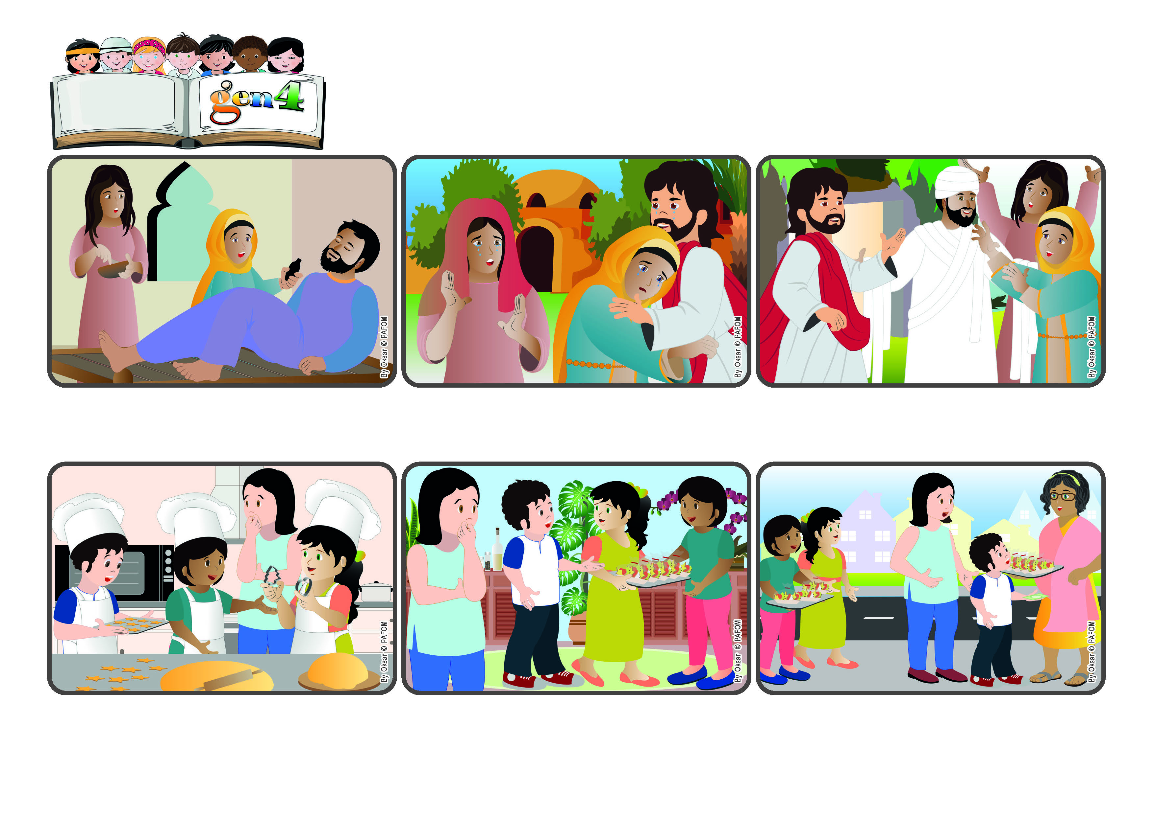
(ENERO 2024 - Temática de la Semana de Oración por la Unidad de los Cristianos 2025)
“...¿Crees esto?” (Jn 11,26)
¡Creo en ti, Jesús!
Palabra de Vida
Apenas salen una vecina los detiene y los niños le cuentan lo que están haciendo y… ¡compra la bandeja entera! Felices, buscan las galletas que se habían quebrado y ¡las venden todas! ¡Sí, Jesús hace milagros, si creemos!
Las galletas están listas. “¡Vamos a venderlas!”, exclaman! Cecilia, cada vez más preocupada, piensa: "¡A esta hora no habrá nadie en la calle, pero Jesús escuchará su gran fe!", y va con ellos.
En Paraguay, Pedro, María y Teresa hacen galletas para venderlas y ayudar a los pobres. Cecilia los escucha y quiere ayudarlos, pero por dentro piensa: "¡aquí nadie tendrá dinero para comprar sus galletas!".
“© PAFOM, Ilustraciones y texto realizados por el Centro Gen4”
Los Gen4 son los niños del Movimiento del los Focolares fundado por Chiara Lubich.
Jesús, en cambio, vino a traernos la verdadera vida que no tendrá fin, y pregunta: "¿Crees esto?". “Sí, eso creo”. Jesús continúa: “Abran el sepulcro. ¡Sal!". Y Lázaro sale. Sí, Jesús, él es el Hijo del Dios de la Vida.
“Digamoslo a Jesús: ¡vendrá a curarlo!”, dicen las hermanas. Sin embargo cuando Él llega, Lázaro había muerto y lo habían enterrado. Jesús llora por su amigo. Marta le dice “¡Si hubieras estado aquí no habría muerto!”.
Jesús conocía a mucha gente. Entre ellas estaban Marta, María y su hermano Lázaro que vivían en Betania. Un día, mientras Jesús estaba en otra ciudad, Lázaro se enfermó gravemente.

